İNSUYU İLKOKULU-ORTAOKULU

BRİFİNG DOSYASI

2023

KURUM İÇİNDEN-DIŞINDAN-BAHÇEDEN GÖRSELLER
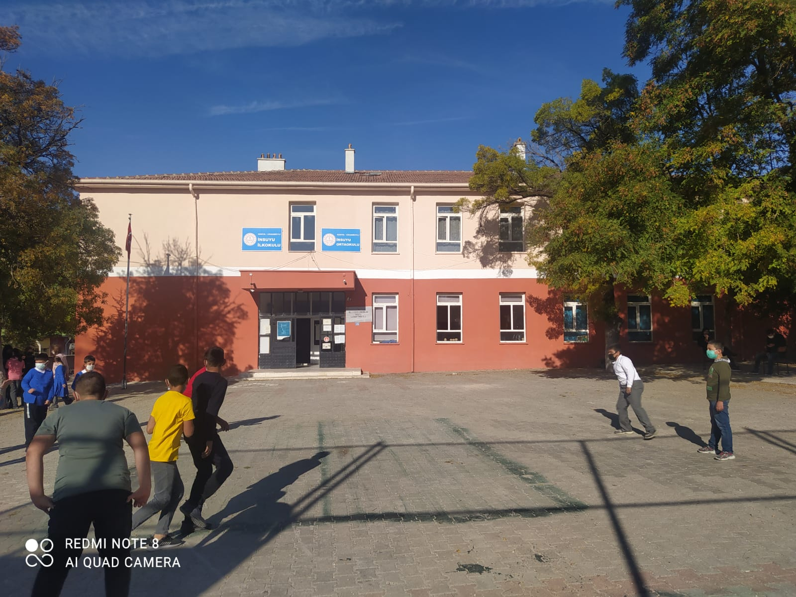

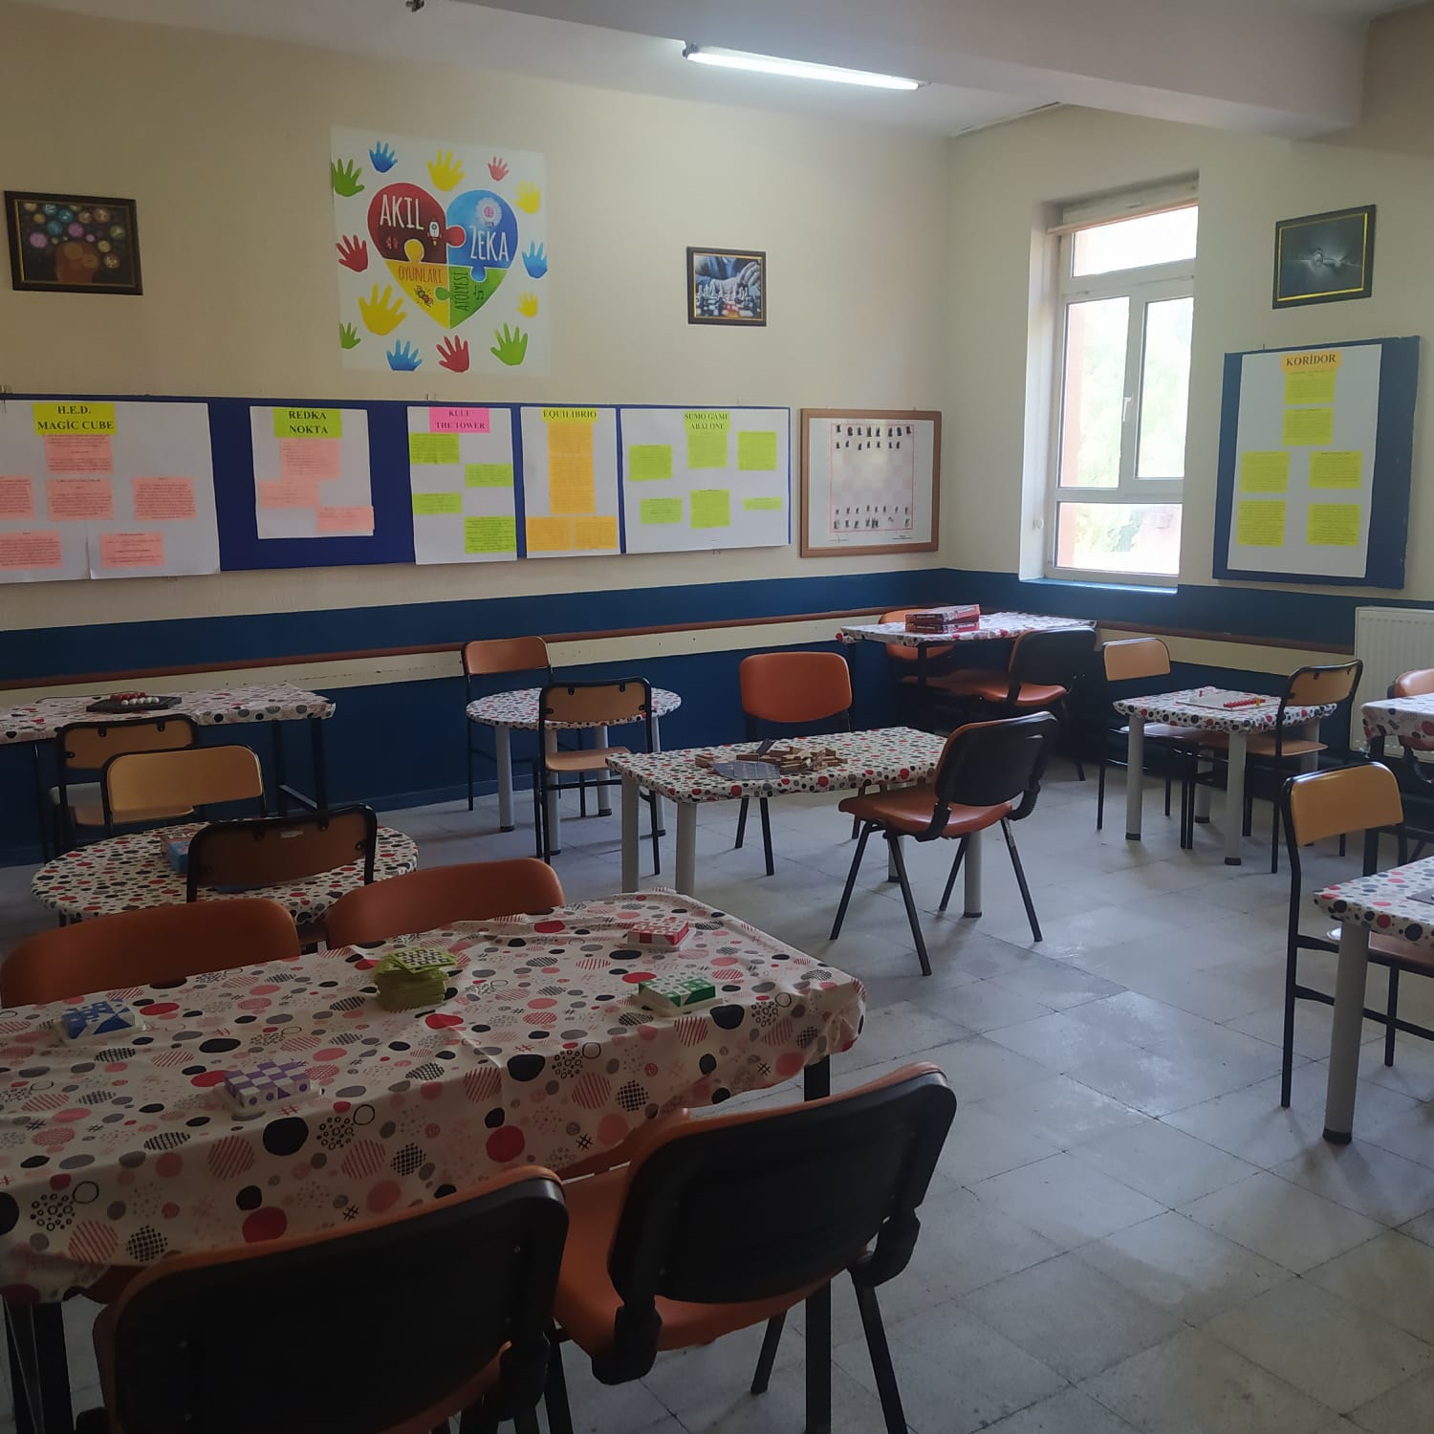
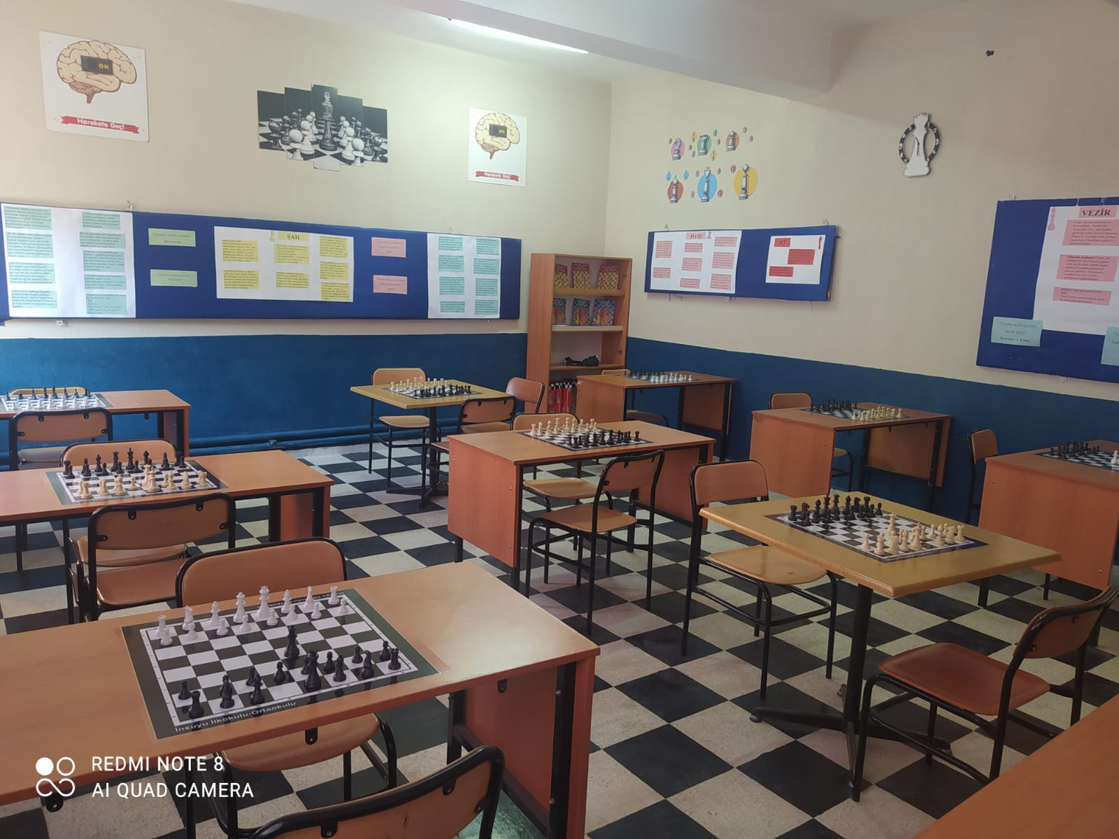

İÇİNDEKİLER
Kurum Kimlik Bilgileri 5
Kurumun Genel Özellikleri 6
Bina ve Arsa Bilgileri 6
Personel Bilgileri 7
Öğretmen Norm Kadro Bilgileri 7
Kurumda Çalışan Personel Sayısı 8
Öğrenci Bilgileri 9
Şube ve Öğrenci Sayıları… 9
Öğrencilere İlişkin Veriler 10
Gelir-Gider 11
Teknolojik Düzey 12
Kurumun Sosyal-Sportif Faaliyetleri 12
Kurumun Başarıları 12
Kurumun Sorunları ve Çözüm Önerileri 13
Yürütülen Projeler 14

4

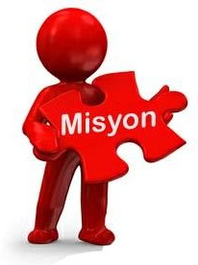

İlimiz ilkokulları arasında köklü ve birikimli geleceğe güven veren;çalışanlarının, çatısı altında olmaktan mutlu olduğu,mensubu olmakla övündüğü, öğrenci ve veli memnuniyetini prensip edinen,konumu itibari ile çevresinde sosyal,kültürel ve elde ettiği başarıyla cazibe merkezi A kalite Eğitim ve kültür Yuvası Olmak!

Çalışanların ve öğrencilerin huzur ve güvenini temin ederek, çatısı altında bulunduğu mekanda mutlu olmasını sağlamak,Türk Milli Eğitim´in temel amaçlarını gerçekleştirmek,öğrencilerin kendilerinde var olan yeteneklerini keşfederek geliştirmek ve topluma yeni değerler kazandırmak,bilişim teknolojisini kullanabilen,çağdaş düşünen; milli,manevi,insani,evrensel etik değerlere sahip tam donanımlı iyi insan, iyi vatandaş yetiştirmek!

A. KURUM KİMLİK BİLGİLERİ

1. Kurumun Resmî Adı | İnsuyu İlkokulu
2. Adresi | İnsuyu Mah. İnsuyu Cad. No:100 Cİhanbeyli
3. Telefon | 03326997309
4. Belgegeçer(Fax)
5. E-posta Adresi | 736826@meb.k12.tr , 743852@meb.k12.tr
6. Web Adresi | https://insuyu.meb.k12.tr
7. Öğretim Şekli | Gündüzlü
8. Öğretime Başlama Yılı | 1995
9. Kurum Kodu | 736826
10. Yabancı Dili | İngilizce
11. Okul Müdürü | Yalçın TEKŞEN
12. Müdür Başyardımcısı
13. Müdür Yardımcısı | Hidayet ŞENER

B. KURUMUN GENEL ÖZELLİKLERİ
1. OKULUN TARİHÇESİ
Okulumuz 1995 yılından itibaren yeni binasında eğitim-öğretime devam etmektedir. İlçe merkezine 15 kilometre il merkezine ise 115 kilometre uzaklıktadır. Okulumuz iki katlı yapıdadır. Okulumuzun bulunduğu toplam arazi 3600 metrekaredir.

BİRİMİN ADI | SAYISI/ÖZELLİĞİ
İl | Konya
İlçe | Cihanbeyli
Mahalle/Köy | İnsuyu mahallesi
Cadde/Sokak | İnsuyu Cad.
Dış Kapı No | 100
İç Kapı No
Yapım Yılı | 1995
Son Onarım Yılı | 2019
Deprem Güçlendirme | 2019
Blok Sayısı | 2
Kat Adedi | 2
Toplam Oturum Alanı | 500 m2
Derslik Sayısı | 9
Anasınıfı Derslik Sayısı | 0
Özel Eğitim Sınıfı Sayısı | 0
Kütüphane(Var/Yok) | Var
Mescit | Var
Isınma Şekli | Kalorifer
Kamera Sayısı | 9
Pansiyon(Var/Yok) | Yok
Pafta
Ada | -
Parsel
Tapu Alanı | 3600 m2
Okul Sahası Alanı (Mevcut durum bahçe Dahil) | 3600 m2
Mülkiyet durumu | Milli Eğitim Bakanlığı
Müdür Odası Sayısı | 1
Müdür Yardımcısı Odası Sayısı | 0
Öğretmenler Odası Sayısı | 1

- 1. ÖĞRETMEN NORM KADRO DURUMU

C. PERSONEL BİLGİLERİ

Sıra No | Branş Adı | Ders Saati | Norm Kadro | Kadrolu | Sözleşmeli | Aylıksız İzinde | Ücretli/ Görevlendirm | TOPLAM | Norm İhtiyaç/  Fazlalık
1 | Okul Müdürü | 2 | 1 | 1 | 0 | 0 | 0 | 1 | 0
2 | Müdür Başyardımcısı |  | 0 | 0 | 0 | 0 | 0 | 0 | 0
3 | Müdür Yardımcısı | 4 | 1 | 1 | 0 | 0 | 0 | 1 | 0
4 | Sınıf Öğretmeni |  | 2 | 2 | 2 | 0 | 0 | 2 | 0
5 | Sosyal B. Öğretmeni | 17 | 1 | 1 | 0 | 0 | 0 | 1 | 0
6 | İngilizce Öğretmeni | 14 | 1 | 1 | 0 | 0 | 0 | 1 | 0
7 | Matematik Öğretmeni | 24 | 1 | 1 | 0 | 0 | 0 | 1 | 0
8 | Türkçe Öğretmeni | 24 | 1 | 1 | 0 | 0 | 0 | 1 | 0
9 | Din Kültürü ve A.B. | 16 | 1 | 1 | 0 | 0 | 0 | 1 | 0
10 | Fen Bilimleri Öğretmeni | 18 | 1 | 1 | 0 | 0 | 1 | 1 | 0
  - KURUMDA ÇALIŞAN PERSONEL SAYISI

 | Kadrolu | Aylıksız İzinde | Sözleşmeli | Görevlendirme | Ücretli | Hizmet Alımı | Toplam | İhtiyaç
Müdür | 1 | 0 | 0 | 0 | 0 | 0 | 1 | 0
Müdür Başyardımcısı | 0 | 0 | 0 | 0 | 0 | 0 | 0 | 0
Müdür Yardımcısı | 1 | 0 | 0 | 0 | 0 | 0 | 1 | 0
Öğretmen | 8 | 0 | 1 | 1 | 1 | 0 | 8 | 0
Hizmetli(TYP) | 0 | 0 | 0 | 1 | 0 | 0 | 1 | 0

Memur
Sürekli İşçi
Aşçı
Güvenlikçi
Kaloriferci
TOPLAM

  - KURUMDA ÇALIŞAN PERSONEL BİLGİLERİ

Sıra | Adı ve Soyadı | Görevi / Branşı | Kadro Durumu(Kadrolu/Göre vlendirme)
1 | Savaş BUZKAN | Sınıf Öğretmeni | Kadrolu
2 | Osman SUNGUR | Sınıf Öğretmeni | Kadrolu
3 | Sibel YAMAN | Sosyal B. Öğretmeni | Kadrolu
4 | Mültezem BOYDAŞ | İngilizce Öğretmeni | Kadrolu
5 | Ayşe ARSLAN | Matematik Öğretmeni | Kadrolu
6 | İlknur ŞAHİN ALACA | Türkçe Öğretmeni | Kadrolu
7 | Yasemin KULEKAYA | Din Kültürü ve A.B. | Kadrolu
8 | Tuğba ÇETİNKAYA | Fen Bilimleri Öğretmeni | Kadrolu
9 | Zeliha ÖZTAŞ | Fen Bilimleri Öğretmeni | Ücretli
10
11
12
13
14
15

İNSUYU İLKOKULU-ORTAOKULU
2023-BRİFİNG DOSYASI
D. ÖĞRENCİ BİLGİLERİ
D.1. ŞUBE VE ÖĞRENCİ SAYILARI
SINIFLAR

Yıllara Göre Öğrenci Mevcutları
D.2 GENEL ÖĞRENCİ İSTATİSTİKLERİ
9

K E K E K E K E K E K E K E K E K E K E K E  2 2 1 | Sınıf Tekrarı Yapan Öğrenci Sayısı
 | Sürekli Devamsız Öğrenci Sayısı
 | Özel Rehabilitasyon Merkezlerine Giden Öğrenci Sayısı
 | Şartlı Nakit Desteği Alan Öğrenci Sayısı
 | Burs Alan Öğrenci Sayısı
 | Kaynaştırma-Rehberlik Hizmeti Alan Öğrenci Sayısı
 | Engelli Öğrenci Sayısı
 | Örgün Eğitim Dışına Çıkarılan Öğrenci Sayısı
 | İşletmelerde Beceri Eğitimi Alan Öğrenci Sayısı
 | Beceri Eğitimini Okulda Yapan Öğrenci Sayısı
 | Açık Liseye Geçen Öğrenci Sayısı:

Öğrenci Sayısı |  | Şube Sayısı | Anasınfı
0 |  | 0
14 |  | 1 | - Sınıf  - Sınıf
6 |  | 1
3 |  | 1 | - Sınıf  - Sınıf  - Sınıf  - Sınıf  - Sınıf  - Sınıf
10 |  | 1
 | 14 | 1
 | 8 | 1
 | 4 | 1
 | 6 | 1
33 | 32 | 4 | TOPLAM

D.3. KARŞILAŞTIRMALI ÖĞRETMEN/ÖĞRENCI DURUMU

2022-2023 Karşılaştırmalı Öğretmen/Öğrenci Durumu
 | ÖĞRETMEN | ÖĞRENCİ | DERSLİK
KADEME | Toplam Öğretmen Sayısı | Toplam Öğrenci Sayısı | Toplam  Derslik Sayısı | Öğretmen Başına Düşen Öğrenci Sayısı | Derslik Başına Düşen Öğrenci Sayısı
1 | 2 | 33 | 2 | 17 | 17
1 | 6 | 32 | 4 | 5 | 5

E. GELİR-GİDER

OKULUN MALİ TABLOSU
Harcamanın Adı | Y ı l l a r
 | 2021 |  |  | 2022
 | Ödenek | Okul Aile Birliği | Harcandığı Yer ve Miktar | Ödenek | Okul Aile Birliği | Harcandığı Yer ve Miktar
Personel Gideri | 0 | 0 | 0 | 0 | 0 | 0
Mal ve Hizmet Alımları | 0 | 0 | 0 | 0 | 2469,35 TL | A101 2469,35 TL
Onarımlar | 0 | 0 | 0 | 0 | 0 | 0
Diğer | 0 | 0 | 0 | 0 | 0 | 0
TOPLAM | 0 | 0 | 0 | 0 | 2469,35 TL | 2469,35 TL

Öğrencilerin Katıldığı Kültürel ve Sportif Yarışmalara İlişkin Dereceler
Okulun Katıldığı Yarışmalar | Alınan İlçe Derecesi | Alınan İl Derecesi
TÜBİTAK 2021
HAYDİ BİL BAKALIM BİLGİ YARIŞMASI
İSTİKLAL MARŞINI EN İYİ BEN OKURUM
AKIL VE ZEKA OYUNLARI ( EQULİBRİO) | BİRİNCİLİK | 02 MAYIS 2023 TARİHİNDE
AKIL VE ZEKA OYUNLARI ( PENTAGO) | BİRİNCİLİK | 02 MAYIS 2023 TARİHİNDE
AKIL VE ZEKA OYUNLARI ( KULAMİ) | BİRİNCİLİK | 02 MAYIS 2023 TARİHİNDE
AKIL VE ZEKA OYUNLARI ( MANGALA) | İKİNCİLİK | -

F. DONANIM BİLGİLERİ

G.1. TEKNOLOJİK DONANIM

Araç -Gereçler | 2023 YILI Mevcut Sayısı | İhtiyaç
Bilgisayar | 18 | 0
Dizüstü Bilgisayar | 2 | 0
Akıllı Tahta | 12 | 0
Tablet | 0 | 0
Yazıcı | 2 | 0
Tarayıcı | 1 | 0
Tepegöz | 0 | 0
Projeksiyon | 8 | 0
Televizyon | 8 | 0
İnternet Bağlantısı | Meb-Adsl | 0
Fen Laboratuarı | 1 | 0
Bilgisayar Lab. | 1 | 0
Faks | 0 | 0

Fotoğraf Makinesi | 0 | 0
Kamera | 9 | 0
Baskı Makinesi | 0 | 0
Kütüphanedeki Kitap Sayısı | 2000 | 0

G. KURUMUN SORUNLARI VE ÇÖZÜM ÖNERİLERİ

Sorun Türü | Sorunlar | Çözüm Önerileri
Bina İle İlgili Sorunlar
Okul Bahçesi İle İlgili Sorunlar | Okul Bahçe duvarının ve bahçe kapısının yenilenmesi | Okulun bahçe duvarının tamiratının yapılması ,okul  bahçe kapısının yenilenmesi.
Okul Pansiyonu İle İlgili Sorunlar
Öğretmen ve Yönetici İle İlgili Sorunlar (İhtiyaç)
Personel İle İlgili Sorunlar (İhtiyaç) | Okulumuzda kadrolu hizmetli bulunmamaktadır. | Typ kapsamında çalıştırılan personelin okulların eğitim- öğretim takvimine uygun olarak  işe başlamaları
Öğrenci Kontenjanı İle İlgili Sorunlar
Öğrenci Devamı İle İlgili Sorunlar

H. YÜRÜTÜLEN PROJELER

Sıra No. Proje Adı Proje Türü Projenin Amacı
Başarmaya Hazırım | 3. Sıınf öğrencilerinin okuma alışkanlıklarını artırmak amacıyla başlatılan projeye katılım sağlanmaktadır.

Yalçın TEKŞEN
Okul Müdürü

